آموزش تصویری استفاده از کوپن تخفیف دیجی استایل
در این پست قصد داریم طرز استفاده از کد تخفیف دیجی استایل رو با هم یاد بگیریم تا تجربه یک خرید ارزان را به شما هدیه دهیم. پس تا انتهای این پست همراه ما باشید.
خوب ابتدا وارد سایت آف چنل می شویم و کوپن تخفیف دیجی استایل را انتخاب میکنیم و روی گزینه "دریافت کد تخفیف" کلیک می کنیم. برای دیدن کوپن های تخفیف بیشتر عبارت "دیجی استایل" یا "digistyle"در نوار جستجو بالای صفحه، جستجو کنید تا وارد صفحه کوپن های تخفیف دیجی استایل شوید.
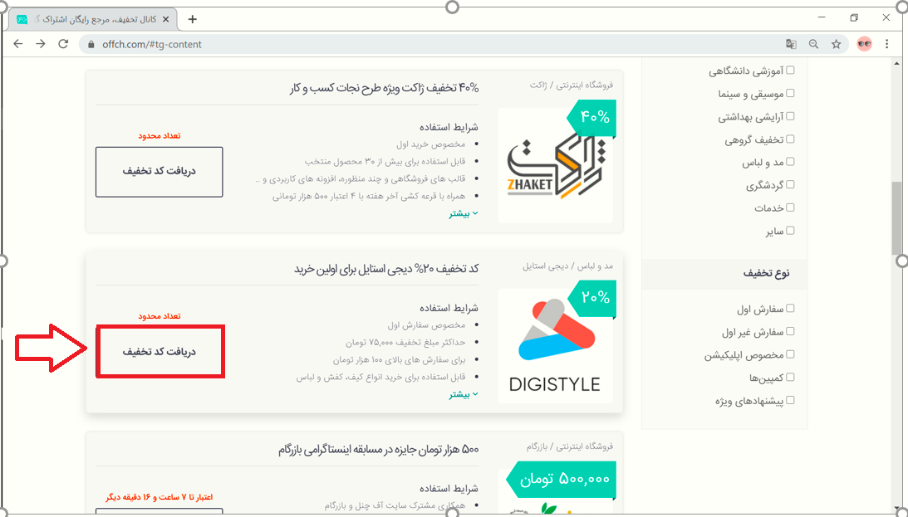

کد تخفیف دیجی استایل را کپی کنید و سپس برای ورود به سایت دیجی استایل روی گزینه "لینک خرید" کلیک کنید.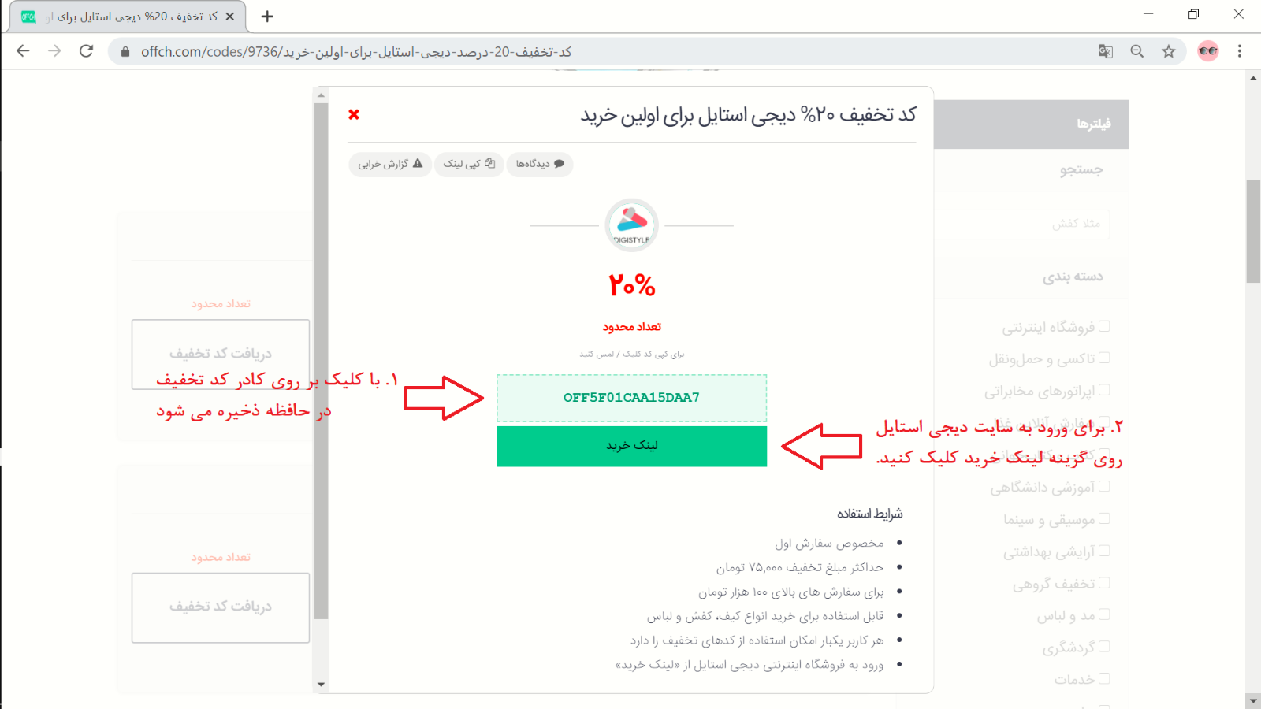

پس از ورود به سایت، کالای مورد نظر خود را انتخاب کنید.
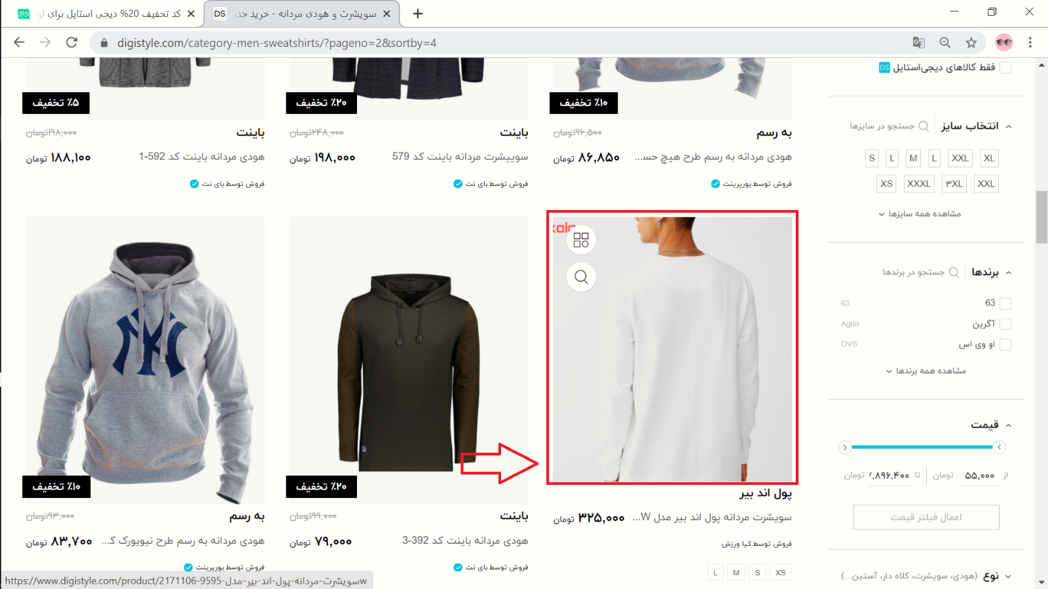

بعد از انتخاب سایز خود روی گزینه "میخرم" کلیک کنید تا کالای مورد نظر به سبد خرید شما اضافه شود.
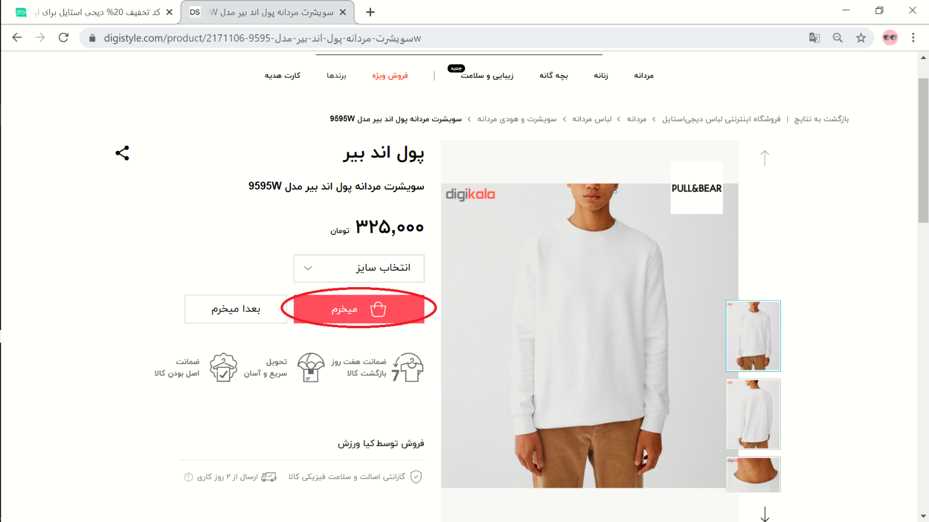
سپس مطابق شکل زیر ابتدا روی سبد خرید کلیک کنید و گزینه "ورود و ثبت سفارش" را فشار دهید.
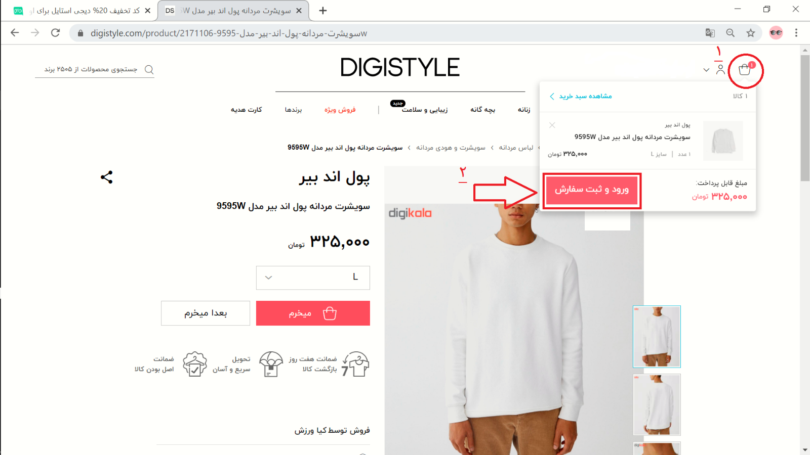

در این مرحله برای ورود یا ثبت نام، شماره موبایل خود را وارد کنید و سپس گزینه "ادامه" را انتخاب کنید.
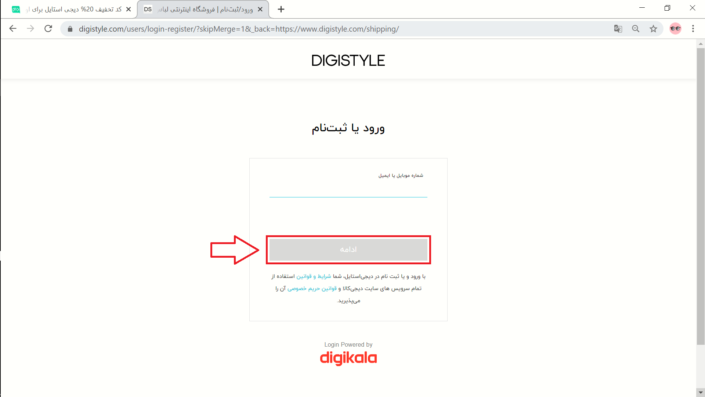
کد ارسال شده به شماره موبایل خود را وارد کنید و سپس روی گزینه "ورود" کلیک کنید.
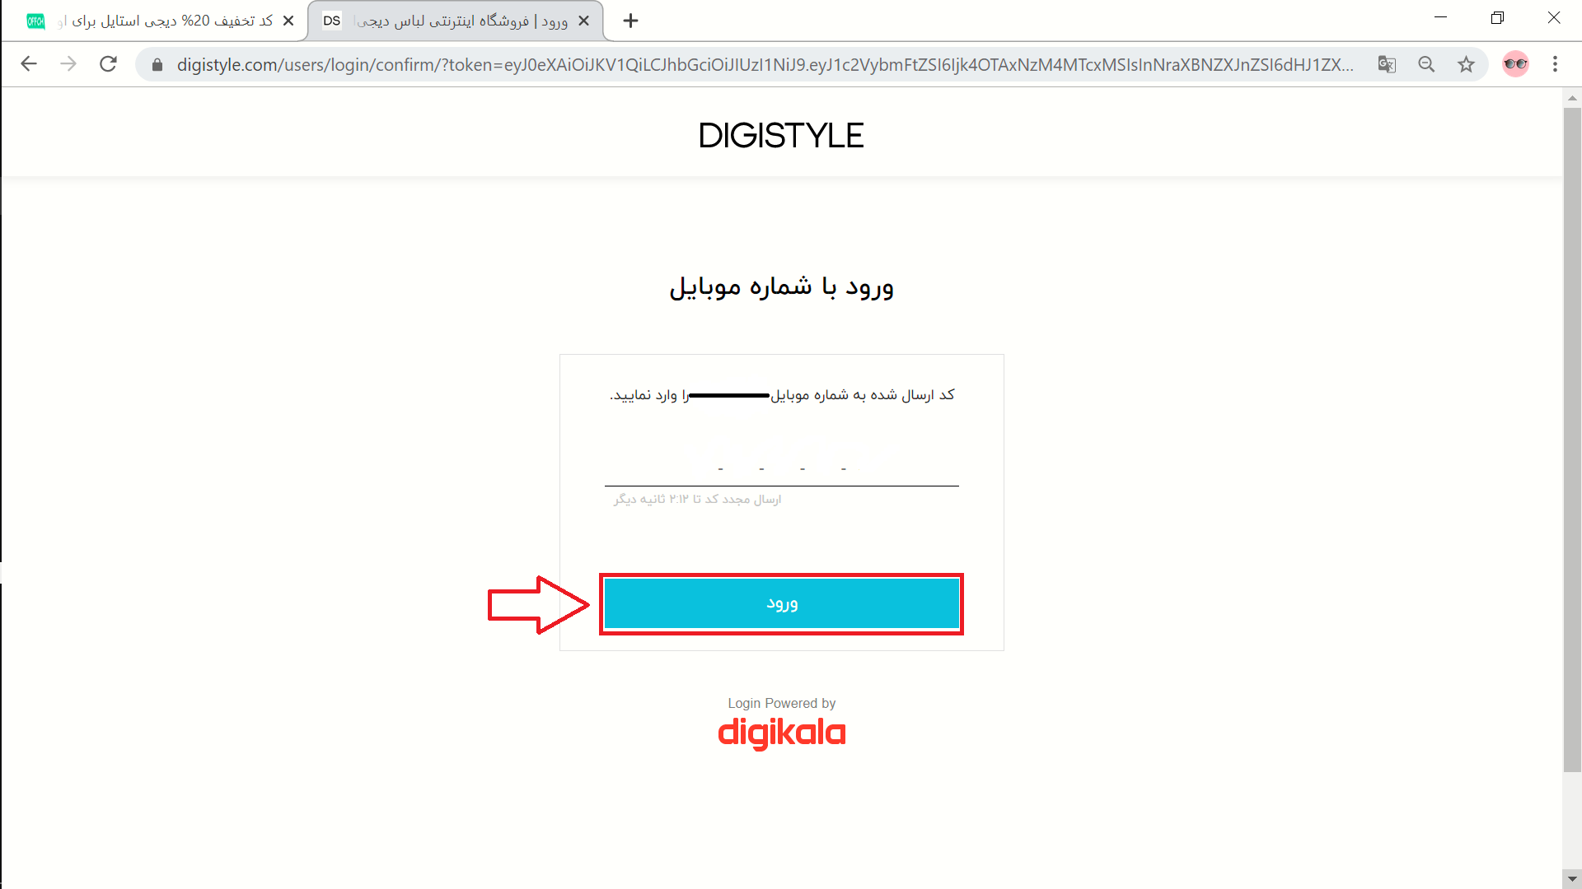

در این مرحله برای ادامه فرایند سفارش روی گزینه "ثبت و مرحله بعد" کلیک کنید.
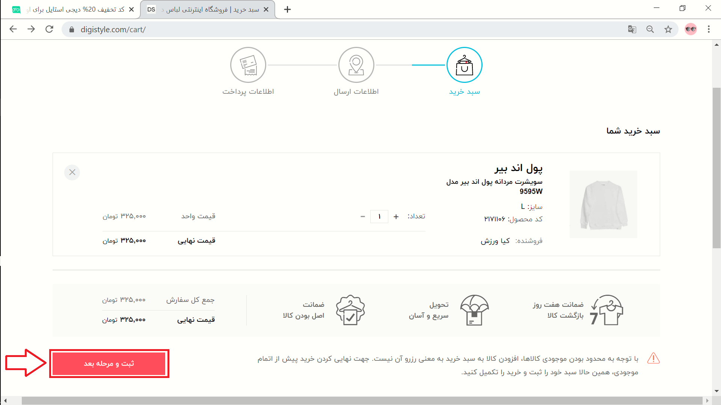
سپس برای ثبت آدرس روی گزینه "افزودن آدرس جدید" کلیک کنید.
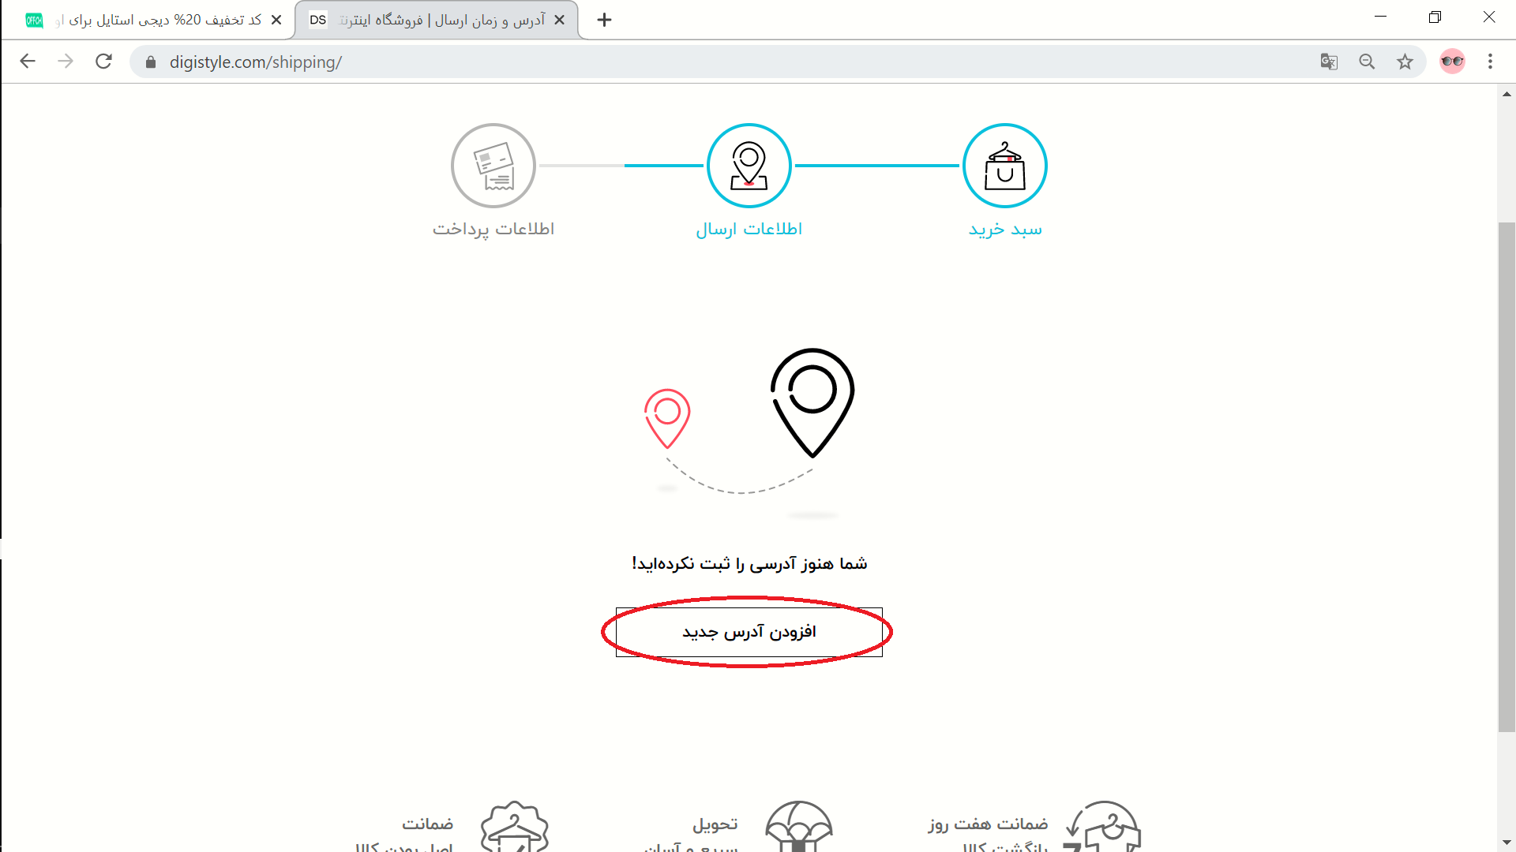

سپس اطلاعات خواسته شده را کامل کنید و در نهایت برای ثبت آدرس روی گزینه "ثبت اطلاعات و بازگشت" کلیک کنید.
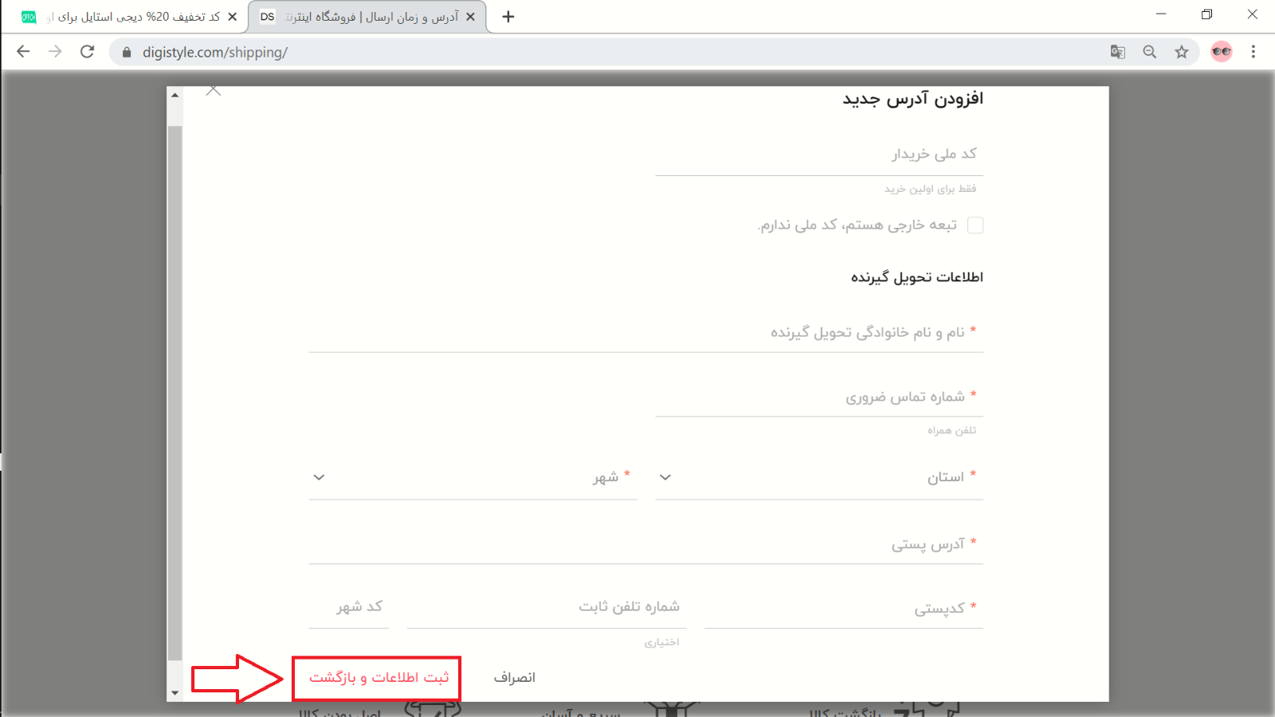
در ادامه بازه ی زمانی مناسب برای تحویل سفارش را انتخاب کنید و روی گزینه "ثبت و مرحله بعد" کلیک کنید.
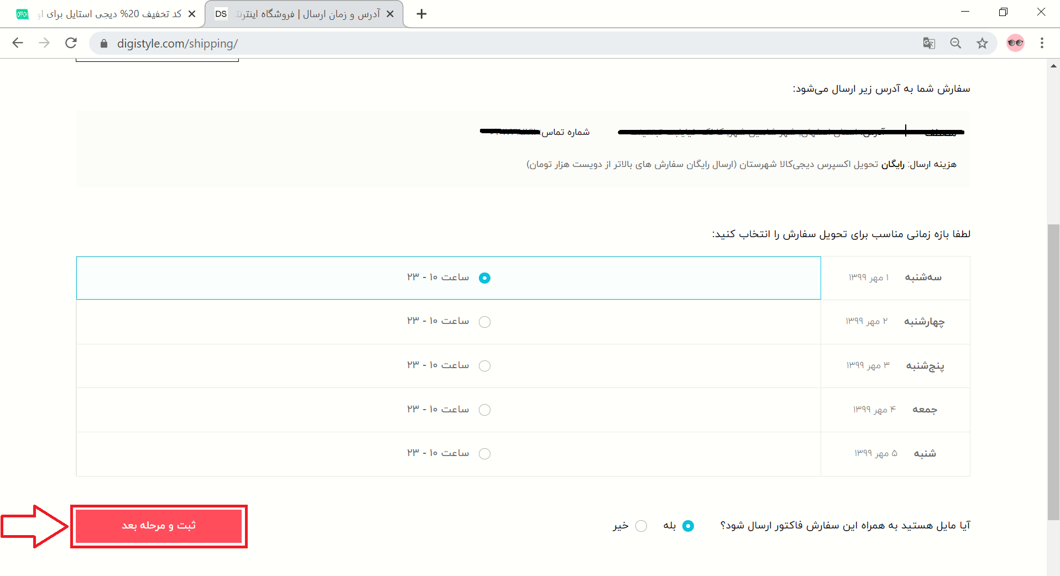

در این مرحله کد تخفیفی را که از سایت آف چنل کپی کردین را در کادر مربوطه وارد کنید و گزینه "ثبت" را فشار دهید.
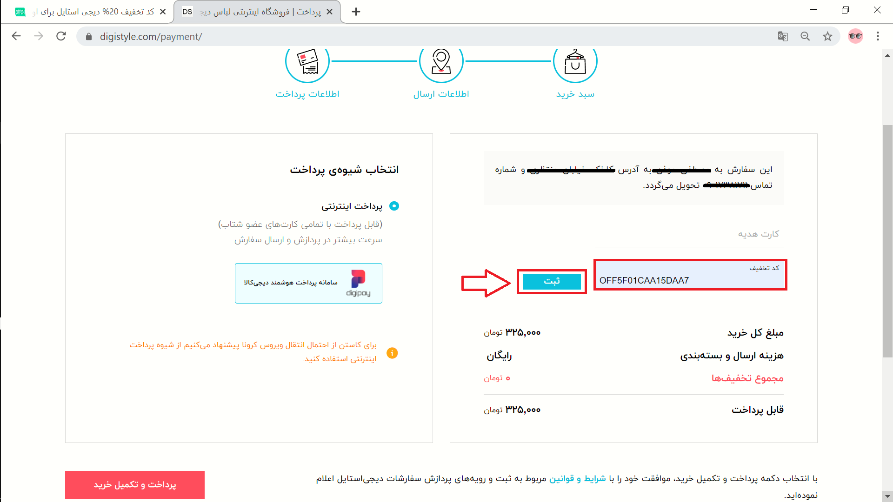
اگر کد تخفیف را به درستی وارد کرده باشید و کد تخفیف منقضی نشده باشد، کد تخفیف با موفقیت ثبت میشود و مبلغ آن از جمع فاکتور شما کم میشود مانند تصویر پایین. و سپس برای نهایی کردن فرایند خرید گزینه "پرداخت و تکمیل خرید" را انتخاب کنید.
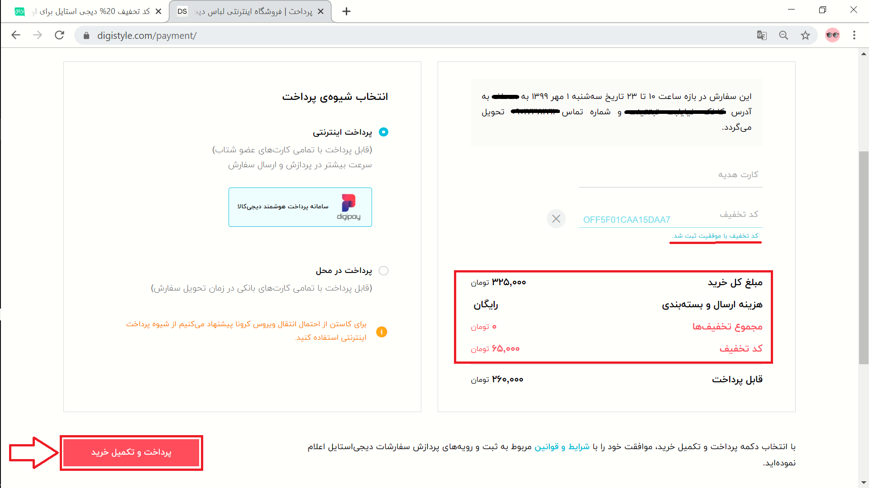

در صفحه درگاه پرداخت، بعد اطمینان از مبلغ پرداختی، اطلاعات کارت بانکی خود را وارد کنید و سپس روی گزینه "پرداخت" کلیک کنید.
